Adı- Soyadı: 23/05/2019
Sınıfı-No:
2018-2019 EĞİTİM ÖĞRETİM YILI ÇAMLIBEL ŞEHİT KAMİL YELMEN ANADOLU LİSESİ FİZİK DERSİ II. DÖNEM 12. SINIFLAR II. ORTAK YAZILI SORULARI

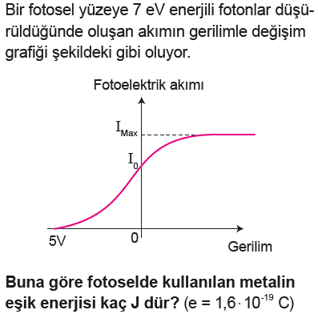
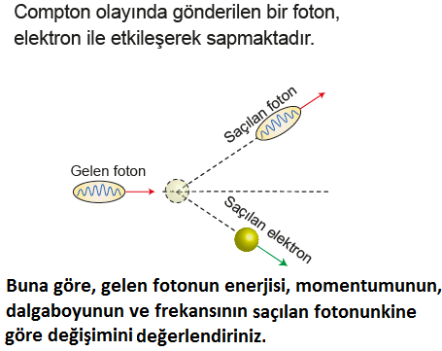
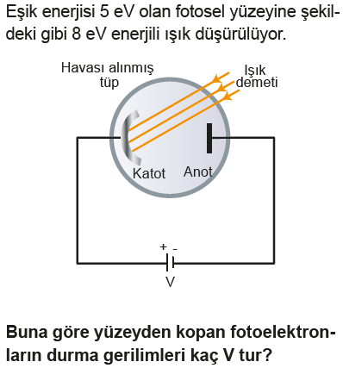
Michelson-Morley deneyinin sonuçlarını kısaca açıklayınız.

Işık hangi olaylarda tanecik, hangilerinde dalga gibi davranmıştır açıklatınız.

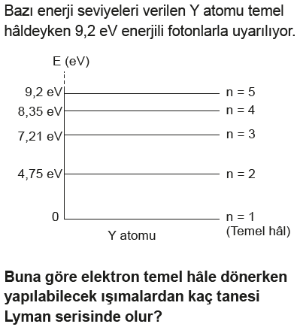
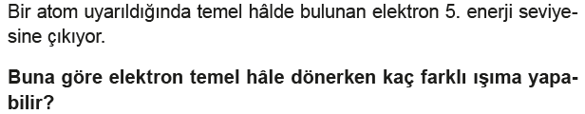

Aşağıdaki boşlukları uygun biçimde doldurunuz (15 puan).
